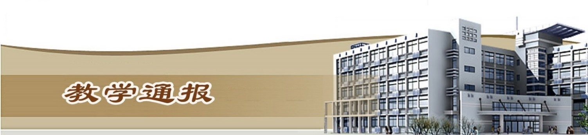

2018-2019学年第二学期第18周（总第753期）

- 学校教学活动
★完成了2019届5890名毕业生电子注册工作，期中359名结业，5531名毕业。
★组织我校34位教师参加由河南梧桐花教育研究院主办、河南经贸职业学院协办的《2019年全国职业院校技能大赛教学能力比赛方案》分析及参赛备赛交流会。
★组织开展全国水利职教名师、职教教学新星活动效果调查工作。
★在2019年全国移动互联创新大赛河南省赛区(高校组)总决赛中，我校“特产盒子电子商务系统”和“新型环保智能增湿空调装置研发”等两个项目荣获二等奖，并晋级全国总决赛。我校荣获优秀组织奖。
二、院（部）教学活动
（一）艺术与设计学院
①完成了视觉传播设计与制作专业大广赛报名工作。
②完成艺术与设计学院期末集中大考准备工作。
（二）基础部
①组织召开2019年全国大学生数学建模竞赛教师及学生动员会。
②组织召开全体教职工大会，部领导传达《关于开展2018～2019（2）学期教学质量评价工作的通知》，并指定本部门教学质量评价方案。
③组织学生进行期末教学质量评价。
（三）机械工程学院
①组织召开全体教师会议，院领导安排了目标管理支撑平台填报汇总和教务处、教育教学督导室联合开展的教学检查工作。
②组织学生参加了中国“互联网+”大学生创新创业大赛。
③完成了2018-2019(2)学期实训室开放项目学生成绩的整理汇总工作。
④完成了上半年实验实训室辅助教学工作量的上报工作。
⑤完成了数控技术18级等专业的随堂考试工作。
（四）国际教育学院
①2018级留学生开始集中期末考试，各任课教师统一标准，流水改卷，保证语言测试的信度和效度，为下学期分班和专业测试定立标准。
②留学生教学团队开展集体教研，布置暑期赞比亚5位留学生的授课任务，并就短期速成的教学模式进行了有效探讨。
③2018级公共英语期末智能化考试工作进入扫尾阶段，截止目前共完成了65场约8000多人次的考试。
④行业英语和拓展类英语课程选修课程进入选报阶段，公共英语教研室推出10门英语类选修课程，深受学生欢迎，我校公共英语教学改革取得实质性突破。
（五）测绘工程学院
①组织进行了本学期专任教师教学工作量及实验实训辅助工作量的统计核对上报工作。
②组织进行了2019-2020学年第1学期使用教材的学生网上预定工作。
③组织进行了2019-2020学年第1学期尔雅公共选修课的网上选报工作。
④组织进行了2019上半年质量目标管理平台数据填报、撰写了上半年工作总结及暑期工作计划。
⑤组织进行了期末大考的监考安排、试卷印制与分装工作。
⑥顶岗实习指导教师进行了2017级顶岗返校报到的教育管理、实习资料收交及成绩评定等工作。
⑦组织进行了“安全生产月”教学活动大检查及总结上报工作。
⑧组织进行了承办“科力达杯”第三届全国测绘地理信息类专业青年教师教学能力大赛的场地落实与布置安排工作。
⑨组织进行了无人机实景三维建模与应用“双师型”教师专业技能国家级培训报名汇总统计工作。
⑩继续组织进行了2019年“无人机测绘”技能竞赛选手的训练工作。
（六）信息工程学院
①组织各教研室分别召开教学研讨会议，主要针对本学期教学过程中存在的问题进行梳理。
②按时上报本学期实训室开放课程成绩；完成本学期教学工作量核对工作；完成集中考试试卷分装工作。
③按照本学期教学进度，信息工程学院组织两场随堂考试。
（七）环境工程学院
①组织安排了期末集中考试和智能考场的监考教师。
②汇总了实验室开放项目的学生成绩。
③评选了优秀教师和优秀教育工作者。
④完成了期末集考试卷的打印。
⑤统计了2019年上半年的教学工作量。
（八）金融与会计学院
①继续组织学生参加互联网+大赛的各项工作。
②开展精品在线开放课程的推进工作。
③进行了两位年轻教师开课前的试讲工作，督导给出了很高的评价。
④组织安排了高等职业教育研究的申报工作。
⑤开展2018～2019（2）学期教学质量评价工作。
（九）马克思主义学院
①马克思主义学院开展精彩系列之精彩一课比赛活动，对参赛老师课堂讲课能力进行一轮评比。
②德育教研室布置期末考试监考任务。
（十）商务与管理学院
①黄河水院京东实训中心618大促活动有来自电商专业群的66名学生参加，当天接待用户8000单，6月1号到25日止共接待4万余单，在京东3C家电类产品售后部门的在线院校（校企合作项目）业务量中排名全国第二。
②2019年6月，电子商务专业与澳得电商（阿里巴巴人才培育优秀第三方）共同开展跨境电商培训，所有学员参加阿里巴巴跨境电子商务师（三级）认证考试顺利取得证书，获得了跨境电商职场高阶岗位的敲门砖。
③网络营销教研室三位老师赴北京达内教育进行职业实践能力提升培训。
④各专业正常进行实训教学。
⑤完成期末集考准备工作。
（十一）电气工程学院
①开展2018-2019（2）学期教学质量评价工作。
②提交假期参加国培和省培培训的教师的申请书。
③院领导要求期末考试中监考和主考教师要切实履行好自己的职责，严肃考试纪律。
教学通报由教务处整理、补充、编印
2019年7月2日
④完成了本学期所有班级的随堂考试工作。
⑤完成了期末大考试卷的印刷和装袋工作。

